INFORME DE FISCALIZACIÓN AMBIENTAL

PROYECTO RESPALDO ELÉCTRICO COLMITO
TERMOELÉCTRICA COLMITO

DFZ-2016-2752-V-NE-EI

 | Nombre | Firma
Aprobado | Claudia Pastore.
Revisado | Claudia Quiroga M.
Elaborado | Isabel Rojas S.

Tabla de Contenidos
Tabla de Contenidos 2
1. RESUMEN. 4
2. IDENTIFICACIÓN DEL PROYECTO, INSTALACIÓN, ACTIVIDAD O FUENTE FISCALIZADA 5
2.1. Antecedentes Generales 5
3. INSTRUMENTOS DE GESTIÓN AMBIENTAL QUE REGULAN LA ACTIVIDAD FISCALIZADA. 6
4. DESCRIPCIÓN DE LA FUENTE. 6
4.1. Descripción de la Unidad de Generación Eléctrica (UGE). 6
4.2. Identificación de la chimenea. 6
4.3. Metodologías de medición de emisiones utilizado: CEMS / Método Alternativo. 6
4.4. Aspectos relativos al Seguimiento Ambiental 7
4.4.1. Documentos Revisados……………………………………………………………………………………………………………………7
4.5. Metodología de Evaluación 7
5. HECHOS CONSTATADOS. 8
5.1. Resumen de datos reportados durante el 1er reporte trimestral. 8
Tabla 1: Resumen de promedios Horarios de Material Particulado (MP) 1erTrimestre 9
Gráfico 1: Datos MP medidos durante las Horas de Encendido (HE) 9
Gráfico 2: Datos MP medidos durante las Horas de Régimen (RE) 9
Gráfico 3: Datos MP medidos durante las Horas de Apagado (HA) 9
5.2. Resumen de datos reportados durante el 2º reporte trimestral. 10
Tabla 2: Resumen de promedios Horarios de Material Particulado (MP) 2°Trimestre. 11
Gráfico 4: Datos MP medidos durante las Horas de Encendido (HE) 11
Gráfico 5: Datos MP medidos durante las Horas de Régimen (RE) 11
Gráfico 6: Datos MP medidos durante las Horas de Apagado (HA) 11
5.3. Resumen de datos reportados durante el 3er reporte trimestral. 12
Tabla 3: Resumen de promedios Horarios de Material Particulado (MP) 13
Gráfico N°7: Datos MP medidos durante las Horas de Encendido (HE) 13
5.4. Resumen de datos reportados durante el 4º reporte trimestral. 14
Tabla 4: Resumen de promedios Horarios de Material Particulado (MP) 15
Gráfico 8: Datos MP medidos durante las Horas de Encendido (HE) 15
Gráfico 9: Datos MP medidos durante las Horas de Régimen (RE) 15
Gráfico 10: Datos MP medidos durante las Horas de Apagado (HA) 15
6. CONCLUSIONES. 16

RESUMEN.

El presente informe corresponde a la evaluación del cumplimiento normativo establecido en el D.S. 13/11 que Establece Norma de Emisión para Centrales Termoeléctricas del Ministerio del Medio Ambiente, realizado por la Superintendencia del Medio Ambiente (SMA) en base a los Reportes Trimestrales del año 2015 de los Monitoreos Continuos de Emisiones de la Central Termoeléctrica Colmito de la empresa Colmito LTDA.

Considerando las exigencias contenidas en el art. N°8 del D.S 13/11del MMA, sobre “instalar y certificar un sistema de Monitoreo Continuo de Emisiones (CEMS) de acuerdo a lo indicado en la parte 75, vol. 40 del CFR de la US-EPA” y considerando las exigencias de ejecutar los diferentes ensayos para la validación de CEMS establecidos en el documento “Protocolo para validación de CEMS en Centrales Termoeléctricas”, es importante señalar que existen casos o situaciones en que la instalación, validación y mantención de un CEMS en ciertas unidades para medir sus emisiones pueden resultar técnicamente difíciles de ejecutar, pudiendo llegar incluso a ser contraproducente desde un punto de vista ambiental y económico.

Por lo tanto, el titular de la fuente podrá acogerse a monitoreos alternativos en vez de instalar un CEMS para medir emisiones de los parámetros SO₂, NOx, Flujo y CO₂ de acuerdo a lo establecido en la parte 75, vol. 40 del CFR bajo los apéndices D, E F y G, para lo cual deberá demostrar previamente que su unidad califica para el uso de un monitoreo alternativo. Para el caso del Material particulado (MP) se pueden estimar de manera alternativa las emisiones a través del uso de factores de emisión AP-42 de la US-EPA u otros métodos alternativos que el titular de la fuente pueda proponer a la SMA.

Para efectos de evaluar el cumplimiento de los límites de emisión establecidos en la norma, se requiere de acuerdo al artículo 12 del D.S.13/11, que “los titulares de las fuentes emisoras presenten a la Superintendencia un reporte del monitoreo continuo de emisiones, trimestralmente, durante un año calendario”.

Los reportes presentados por el titular de la fuente para evaluar su cumplimiento con la normativa expuesta, se detalla en la tabla N° 1 que se presenta a continuación:
Tabla N°1
Ingreso de Reporte trimestral ante la SMA.

N° | Etapa
1 | El titular ingreso a la plataforma de Termoeléctricas de la SMA el Primer Reporte trimestral que va desde el 01/01/15 al 31/03/15
2 | El titular ingreso a la plataforma de Termoeléctricas de la SMA el Segundo Reporte trimestral que va desde el 01/04/15 al 30/06/15
3 | El titular ingreso a la plataforma de Termoeléctricas de la SMA el Tercer Reporte trimestral que va desde el 01/07/15 al 30/09/15
4 | El titular ingreso a la plataforma de Termoeléctricas de la SMA el Cuarto Reporte trimestral que va desde el 01/10/15 al 31/12/15

La Central Termoeléctrica Colmito, corresponde a una central de respaldo, que cuenta con la Resolución Exenta N°678 del 17 de agosto de 2015, la cual Aprueba Solicitud de Monitoreo Alternativo y Designa Metodología a Utilizar para la Unidad de Generación Eléctrica Colmito TG.
Dado que la Central Colmito corresponde a una “Unidad Dual Petróleo – Gas” que opera a base de Gas Natural y que utiliza como combustible secundario Petróleo Diésel. Luego, la evaluación de los datos realizada, consideró todas las horas de funcionamiento de la fuente con ambos combustibles, no obstante, el cumplimiento del límite de emisión se verificó sobre las horas de operación de la fuente en base al combustible Petróleo Diésel cuyo límite aplicable es de 30 mg/Nm³. Para las horas de operación en base a Gas Natural, de acuerdo a la norma, no aplica evaluar límite de emisión.

Del análisis respecto del estado de validación del Monitoreo Alternativo y del examen de información realizado a los 4 reportes trimestrales de la Central Termoeléctrica Colmito, ésta cumplió con el límite de emisión de MP establecido en el D.S.13/2011 durante el año 2015.

IDENTIFICACIÓN DEL PROYECTO, INSTALACIÓN, ACTIVIDAD O FUENTE FISCALIZADA

Antecedentes Generales
Unidad Fiscalizable: Proyecto Respaldo Eléctrico Colmito |  | UGE: Termoeléctrica Colmito
Región: V Región de Valparaíso | Ubicación de la actividad, proyecto o fuente fiscalizada:  Av. El parque Lote 3 A, Parque Industrial Concón.
Provincia: Valparaíso.
Comuna: Concón.
Titular de la actividad, proyecto o fuente fiscalizada:  Termoeléctrica Colmito Ltda. | RUT o RUN: 76.326.949-3
Domicilio Titular:  Cerro el Plomo 5630, Oficina 404. Las Condes, Región Metropolitana. | Correo electrónico: peter.hatton@icpower.cl
 | Teléfono: (56-2) 28207100
Identificación del Representante Legal:  Peter Michael Hatton Bunster. | RUT o RUN: 10.994.130-1
Domicilio Representante Legal:  Cerro el Plomo 5630, Oficina 404. Las Condes, Región Metropolitana. | Correo electrónico: : peter.hatton@icpower.cl
 | Teléfono: (56-2) 28207100
Fase de la actividad, proyecto o fuente fiscalizada: Fase de Operación.
Tipo de fuente:  Turbina Gas. | Combustibles utilizados:  Gas Natural – Petróleo Diésel.
Método de Medición: Método Alternativo.

INSTRUMENTOS DE GESTIÓN AMBIENTAL QUE REGULAN LA ACTIVIDAD FISCALIZADA.

Norma (s) de Emisión, especificar:
D.S. N°13/2011 del Ministerio del Medio Ambiente. Norma de Emisión para Centrales

DESCRIPCIÓN DE LA FUENTE.

Descripción de la Unidad de Generación Eléctrica (UGE).
Identificación de la Unidad:  Colmito. | Conformación:  Turbina Gas. | Combustible Principal Utilizado: Gas Natural | Potencia Térmica: 148 MWt.

Identificación de la chimenea.
Coordenadas UTM: N 6353819, E 268791 | Altura (m): 23,8 m. | Diámetro Interno (m): 3,4 m.
Unidad que emite: Termoeléctrica Colmito

Metodologías de medición de emisiones utilizado: CEMS / Método Alternativo.

Parámetro | MP
Método de medición | Método Alternativo
Escala o Rango de medición | Factor de emisión AP-42
Fecha Resolución | 11/08/2015
N° Resolución validación del CEMS otorgada por la SMA. | 678

Aspectos relativos al Seguimiento Ambiental

Documentos Revisados
N° | Documento Remitido | Periodo que reporta
1 | Reporte Trimestral N° 1 | 01/01/15 al 31/03/15
2 | Reporte Trimestral N° 2 | 01/04/15 al 30/06/15
3 | Reporte Trimestral N° 3 | 01/07/15 al 30/09/15
4 | Reporte Trimestral N° 4 | 01/10/15 al 31/12/15

Metodología de Evaluación

Con el objetivo de realizar una evaluación del cumplimiento de todos los requerimientos establecidos en el D.S.13/11 del Ministerio de Medio Ambiente, se han definido los siguientes criterios:

- Evaluación de requerimientos de carácter administrativos:
- Tener implementado y certificado el CEMS / Método Alternativo.
- Haber enviado los 4 Reportes Trimestrales de las emisiones en los plazos y modos establecidos.

- Evaluación de requerimientos de carácter Técnicos:
- Se evalúa el cumplimiento del límite de emisión aplicable para Material Particulado (MP), para cada hora de funcionamiento de la fuente, de acuerdo a los datos informados en los 4 reportes trimestrales.
- Para evaluar el cumplimiento de los límites de emisión durante las horas de funcionamiento de la fuente, se realiza un resumen por cada reporte trimestral de las horas de funcionamiento de la fuente, las que de acuerdo a la norma, corresponden a las horas de encendido, en régimen y apagado, así como las fallas. Con ello se obtiene el total de horas en que la fuente funcionó en cada estado operacional.
- Para cada uno de esos periodos de funcionamiento, se evalúa el total de las horas que estuvieron en cumplimiento con el límite de emisión de MP y cuantas horas superaron el límite de emisión establecido para MP.
- Del total de horas en que se superaron los límites de emisión, se verifican cuantas de esas horas fueron debidamente justificadas y cuantas de esas horas no fueron debidamente justificadas. Estas últimas serán consideradas como incumplimientos de los límites de emisión de la norma.
- Para las horas de funcionamiento en régimen, no se aceptan justificaciones en aquellos valores que superen los límites aplicables, dado que, durante estas horas, la fuente debe dar cumplimiento con los límites aplicables al 100%. Luego cualquier valor que supere el límite de emisión establecido, durante el estado de régimen, es considerado un incumplimiento de la norma de emisión.

HECHOS CONSTATADOS.

Resumen de datos reportados durante el 1er reporte trimestral.
Exigencia (s):
- Artículo 12° del D.S. N°13/2011: “Los titulares de las fuentes emisoras presentarán… un reporte del monitoreo continuo de emisiones, trimestralmente, durante un año calendario,…”

- Circular IN.AD.N°1/2015 “Interpretación administrativa del Decreto N°13, de 2011, MMA, Norma de emisión para centrales termoeléctricas de reemplazo de Circular N°2, de 18 de diciembre de 2013” Define “Horas de funcionamiento: Corresponde a aquel periodo de tiempo en el cual la unidad quema combustible e incluye las horas de encendido, horas de operación en régimen y horas de apagado.”

- Punto N° 5, letra a, de la Interpretación Administrativa del D.S. N°13 (Circular IN.AD.N° 1/2015): “Para el caso de MP, SO2 y NOx, se debe determinar el promedio horario de cada hora de funcionamiento, durante un año calendario. El promedio horario obtenido (o sustituido) en cada hora de funcionamiento debe compararse con el límite de emisión aplicable y determinar para cada una de esas horas de funcionamiento si es una hora de conformidad o de inconformidad”.

- Punto N° 3 del artículo tercero de la resolución exenta N° 33 “en caso que se detecte una superación del límite horario, el regulado deberá justificar que tal superación se debe a una operación de encendido o apagado, o que se debe a fallas producto de un caso fortuito o de fuerza mayor”.
Con relación a los datos del 1er reporte trimestral, representados en la Tabla 1, es posible indicar que:
Período de operación | Hechos Constatados y Observaciones
Horas de Encendido (HE) | - De un total de 46 Horas de Encendido, se registraron 12 horas que utilizan petróleo diésel como combustible, las cuales se mantuvieron bajo el límite de emisión establecido en la norma de 30 mg/Nm³. (Tabla 1 y Gráfico 1).
Horas de Régimen (RE) | - De un total de 193 Horas de Régimen, se registraron 16 horas que utilizan petróleo diésel como combustible, las cuales se mantuvieron bajo el límite de emisión establecido en la norma de 30 mg/Nm³. (Tabla 1 y Gráfico 2).
Horas de Apagado (HA) | - De un total de 41 Horas de Apagado, se registraron 10 horas que utilizan petróleo diésel como combustible, las cuales se mantuvieron bajo el límite de emisión establecido en la norma de 30 mg/Nm³. (Tabla 1 y Gráfico 3).
Horas de Falla (FA) | - No se registran horas de falla para este trimestre.
Horas Disponibles sin Despacho (DSD) | - Si bien la norma no regula el cumplimiento de los límites de emisión durante estas horas de estado de la UGE, se revisaron los datos reportados como horas de Disponible sin Despacho, constatando un total de 1880 datos, en las cuales sólo se utilizó gas natural como combustible.
De acuerdo a los antecedentes evaluados, la fuente funcionó bajo el límite aplicable durante el 1er trimestre.

Registros
 | 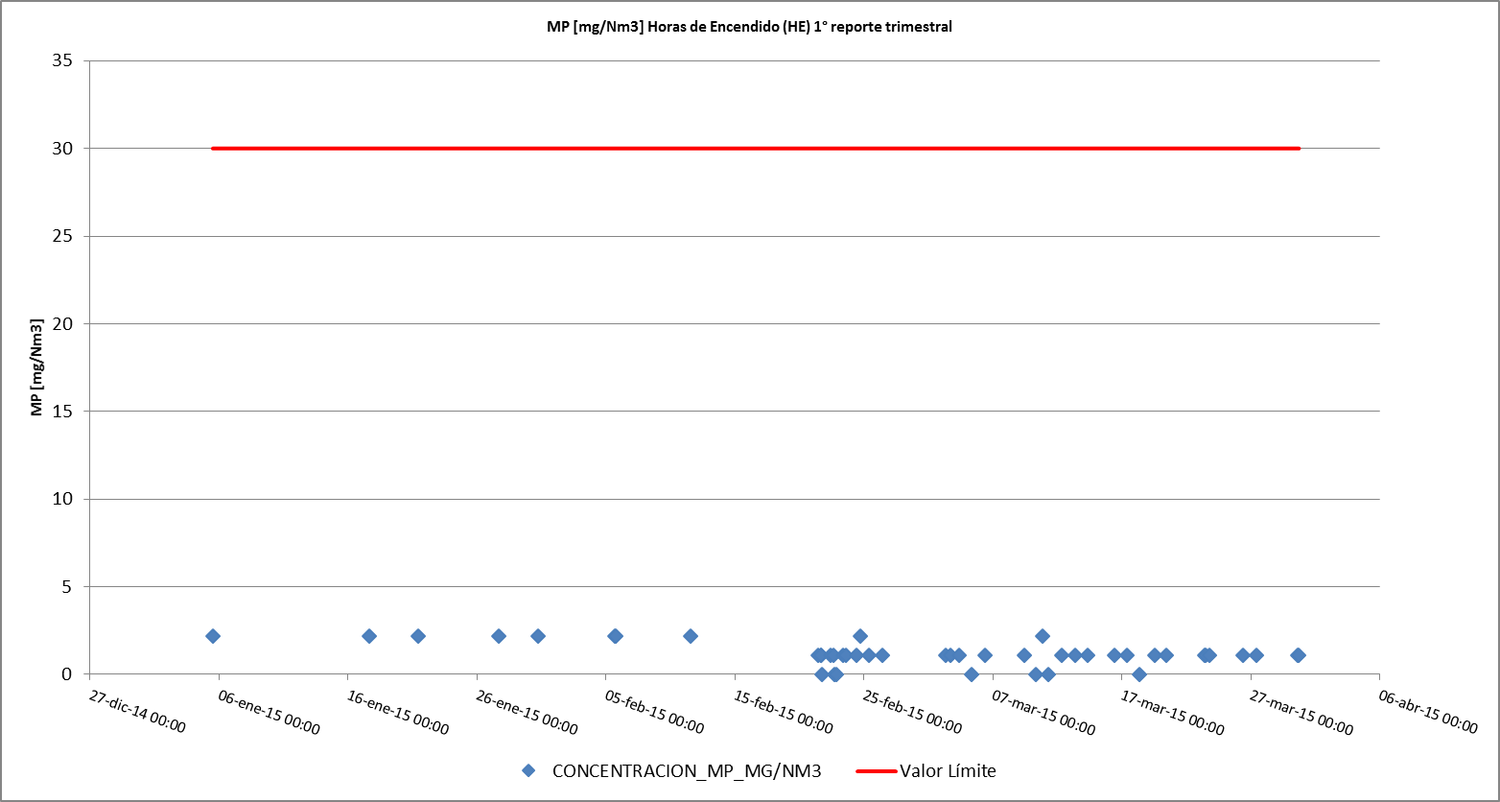
Tabla 1: Resumen de promedios Horarios de Material Particulado (MP) 1erTrimestre | Gráfico 1: Datos MP medidos durante las Horas de Encendido (HE)
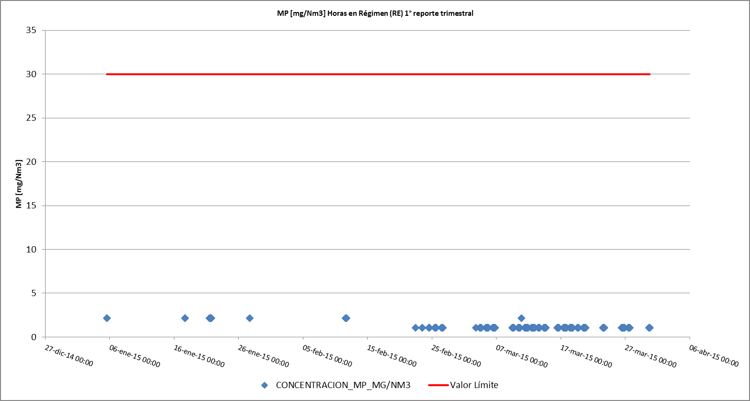 | 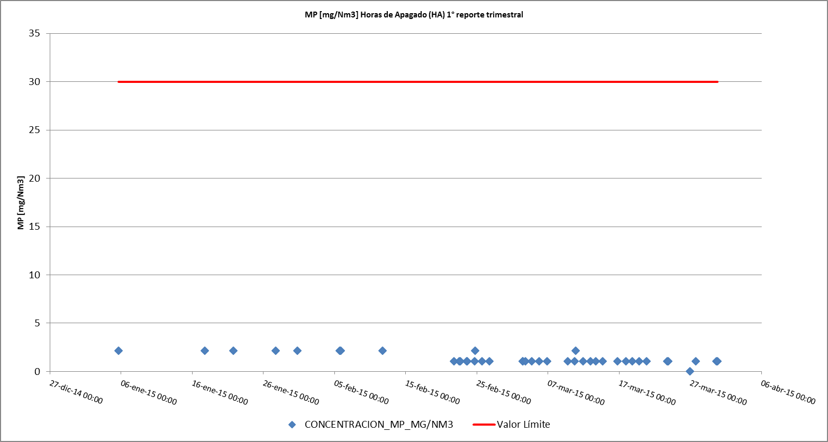
Gráfico 2: Datos MP medidos durante las Horas de Régimen (RE) | Gráfico 3: Datos MP medidos durante las Horas de Apagado (HA)

Resumen de datos reportados durante el 2º reporte trimestral.

Exigencia (s):
- Artículo 12° del D.S. N°13/2011: “Los titulares de las fuentes emisoras presentarán… un reporte del monitoreo continuo de emisiones, trimestralmente, durante un año calendario,…”

- Circular IN.AD.N°1/2015 “Interpretación administrativa del Decreto N°13, de 2011, MMA, Norma de emisión para centrales termoeléctricas de reemplazo de Circular N°2, de 18 de diciembre de 2013” Define “Horas de funcionamiento: Corresponde a aquel periodo de tiempo en el cual la unidad quema combustible e incluye las horas de encendido, horas de operación en régimen y horas de apagado.”

- Punto N° 5, letra a, de la Interpretación Administrativa del D.S. N°13 (Circular IN.AD.N° 1/2015): “Para el caso de MP, SO2 y NOx, se debe determinar el promedio horario de cada hora de funcionamiento, durante un año calendario. El promedio horario obtenido (o sustituido) en cada hora de funcionamiento debe compararse con el límite de emisión aplicable y determinar para cada una de esas horas de funcionamiento si es una hora de conformidad o de inconformidad”.

- Punto N° 3 del artículo tercero de la resolución exenta N° 33 “en caso que se detecte una superación del límite horario, el regulado deberá justificar que tal superación se debe a una operación de encendido o apagado, o que se debe a fallas producto de un caso fortuito o de fuerza mayor”.
Con relación a los datos del 2º reporte trimestral, representados en la Tabla 2, es posible indicar que:

Período de operación | Hechos Constatados y Observaciones
Horas de Encendido (HE). | - De un total de 44 Horas de Encendido, se registraron 3 horas que utilizan petróleo diésel como combustible, las cuales se mantuvieron bajo el límite de emisión establecido en la norma de 30 mg/Nm³. (Tabla 2 y Gráfico 4).
Horas de Régimen (RE). | - De un total de 243 Horas de Régimen, se registraron 2 horas que utilizan petróleo diésel como combustible, las cuales se mantuvieron bajo el límite de emisión establecido en la norma de 30 mg/Nm³. (Tabla 2 y Gráfico 5).
Horas de Apagado (HA). | - De un total de 40 Horas de Apagado, se registraron 3 horas que utilizan petróleo diésel como combustible, las cuales se mantuvieron bajo el límite de emisión establecido en la norma de 30 mg/Nm³. (Tabla 2 y Gráfico 6).
Horas de Falla (F). | - No se registran horas de falla para este trimestre.
Horas Disponibles sin Despacho (DSD) | - Si bien la norma no regula el cumplimiento de los límites de emisión durante estas horas de estado de la UGE, se revisaron los datos reportados como horas de Disponible sin Despacho, constatando un total de 1857 datos, en las cuales sólo se utilizó gas natural como combustible.
De acuerdo a los antecedentes evaluados, la fuente funcionó bajo el límite aplicable durante el 2^{do} trimestre.

Registros
 | 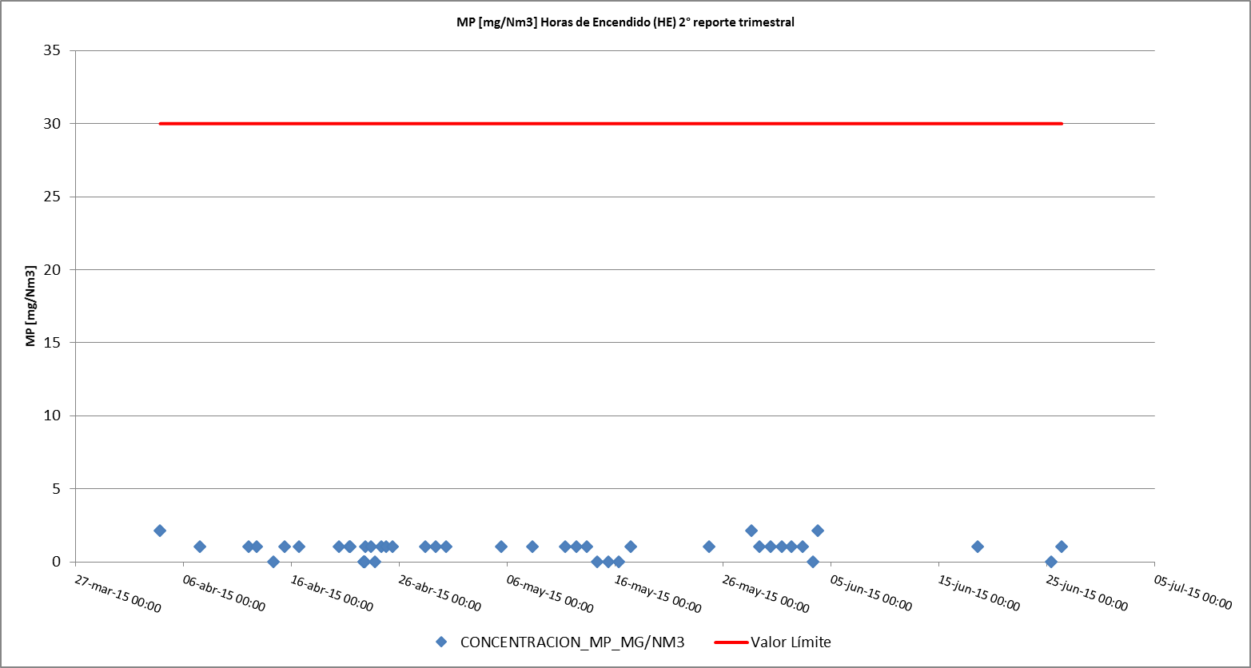
Tabla 2: Resumen de promedios Horarios de Material Particulado (MP) 2°Trimestre. | Gráfico 4: Datos MP medidos durante las Horas de Encendido (HE)
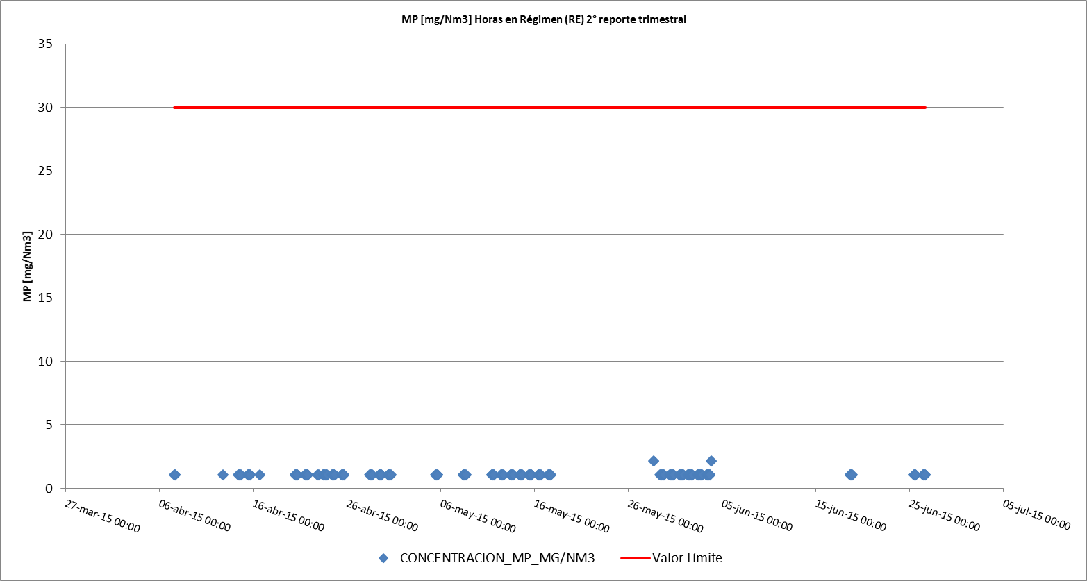 | 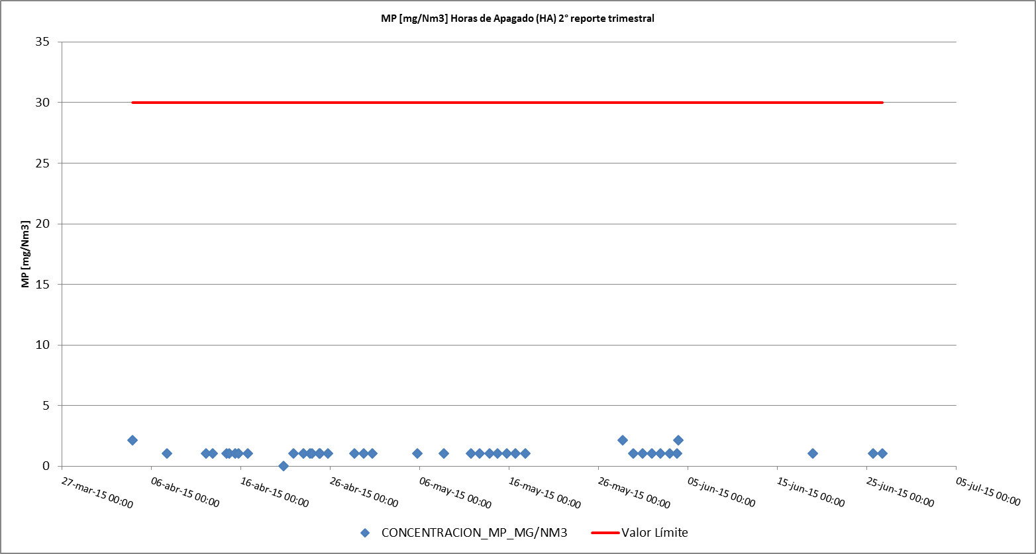
Gráfico 5: Datos MP medidos durante las Horas de Régimen (RE) | Gráfico 6: Datos MP medidos durante las Horas de Apagado (HA)

Resumen de datos reportados durante el 3er reporte trimestral.
Exigencia (s):
- Artículo 12° del D.S. N°13/2011: “Los titulares de las fuentes emisoras presentarán… un reporte del monitoreo continuo de emisiones, trimestralmente, durante un año calendario,…”
- Circular IN.AD.N°1/2015 “Interpretación administrativa del Decreto N°13, de 2011, MMA, Norma de emisión para centrales termoeléctricas de reemplazo de Circular N°2, de 18 de diciembre de 2013” Define “Horas de funcionamiento: Corresponde a aquel periodo de tiempo en el cual la unidad quema combustible e incluye las horas de encendido, horas de operación en régimen y horas de apagado.”
- Punto N° 5, letra a, de la Interpretación Administrativa del D.S. N°13 (Circular IN.AD.N° 1/2015): “Para el caso de MP, SO2 y NOx, se debe determinar el promedio horario de cada hora de funcionamiento, durante un año calendario. El promedio horario obtenido (o sustituido) en cada hora de funcionamiento debe compararse con el límite de emisión aplicable y determinar para cada una de esas horas de funcionamiento si es una hora de conformidad o de inconformidad”.
- Punto N° 3 del artículo tercero de la resolución exenta N° 33 “en caso que se detecte una superación del límite horario, el regulado deberá justificar que tal superación se debe a una operación de encendido o apagado, o que se debe a fallas producto de un caso fortuito o de fuerza mayor”.
Con relación a los datos del 3er reporte trimestral, representados en la Tabla 3, es posible indicar que:
Período de operación | Hechos Constatados y Observaciones
Horas de Encendido (HE) | - De un total de 2 Horas de Encendido, se registró 1 hora que utilizó petróleo diésel como combustible, la cual se mantuvo bajo el límite de emisión establecido en la norma de 30 mg/Nm³. (Tabla 3 y Gráfico 7).
Horas de Régimen (RE) | - No se registran Horas de Régimen durante este trimestre.
Horas de Apagado (HA) | - No se registran Horas de Apagado durante este trimestre.
Horas de Falla (FA) | - No se registran horas de falla para este trimestre.
Horas Disponibles sin Despacho (DSD) | - Si bien la norma no regula el cumplimiento de los límites de emisión durante estas horas de estado de la UGE, se revisaron los datos reportados como horas de Disponible sin Despacho, constatando un total de 2206 datos, en las cuales sólo se utilizó gas natural como combustible.
De acuerdo a los antecedentes evaluados, la fuente no entró en operación durante el 3er trimestre.

Registros
 | 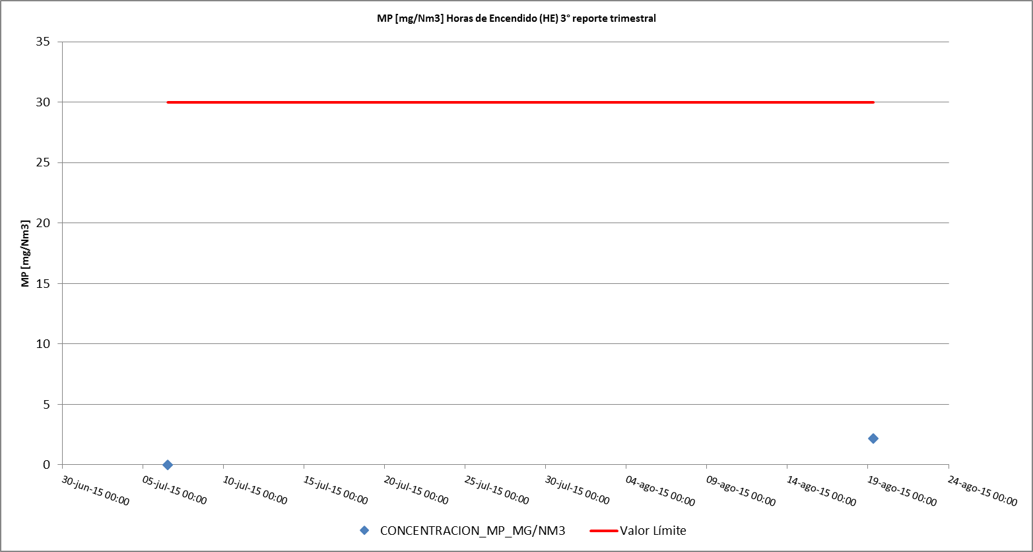
Tabla 3: Resumen de promedios Horarios de Material Particulado (MP) | Gráfico N°7: Datos MP medidos durante las Horas de Encendido (HE)

Resumen de datos reportados durante el 4º reporte trimestral.

Exigencia (s):
- Artículo 12° del D.S. N°13/2011: “Los titulares de las fuentes emisoras presentarán… un reporte del monitoreo continuo de emisiones, trimestralmente, durante un año calendario,…”

- Circular IN.AD.N°1/2015 “Interpretación administrativa del Decreto N°13, de 2011, MMA, Norma de emisión para centrales termoeléctricas de reemplazo de Circular N°2, de 18 de diciembre de 2013” Define “Horas de funcionamiento: Corresponde a aquel periodo de tiempo en el cual la unidad quema combustible e incluye las horas de encendido, horas de operación en régimen y horas de apagado.”

- Punto N° 5, letra a, de la Interpretación Administrativa del D.S. N°13 (Circular IN.AD.N° 1/2015): “Para el caso de MP, SO2 y NOx, se debe determinar el promedio horario de cada hora de funcionamiento, durante un año calendario. El promedio horario obtenido (o sustituido) en cada hora de funcionamiento debe compararse con el límite de emisión aplicable y determinar para cada una de esas horas de funcionamiento si es una hora de conformidad o de inconformidad”.

- Punto N° 3 del artículo tercero de la resolución exenta N° 33 “en caso que se detecte una superación del límite horario, el regulado deberá justificar que tal superación se debe a una operación de encendido o apagado, o que se debe a fallas producto de un caso fortuito o de fuerza mayor”.
Con relación a los datos del 4º reporte trimestral, representados en la Tabla 4, es posible indicar que:
Período de operación | Hechos Constatados y Observaciones
Horas de Encendido (HE) | - Se registró un total de 6 horas de encendido, las cuales mantuvieron sus emisiones de MP bajo el límite de emisión establecido en la norma de 30 mg/Nm³ para aquellas horas en que se utilizó como combustible Petróleo Diésel 2. (Tabla 4 y Gráfico 8).
Horas de Régimen (RE) | - Se registró un total de 6 Horas de Régimen, las que no presentaron superación del límite establecido para material particulado (MP) de 30 mg/Nm³ (Tabla 4 y Gráfico 9).
Horas de Apagado (HA) | - Se registró un total de 6 Horas de Apagado, las que no presentaron superación del límite establecido para material particulado (MP) de 30 mg/Nm³ (Tabla 4 y Gráfico 10).
Horas de Falla (FA) | - No se registran horas de falla para este trimestre.
Horas Disponible Sin Despacho (DSD) | - Si bien la norma no regula el cumplimiento de los límites de emisión durante estas horas de estado de la UGE, se revisaron los datos reportados como horas de Disponible sin Despacho, constatando un total de 2190 datos, en las cuales sólo se utilizó gas natural como combustible.
De acuerdo a los antecedentes, durante el 4^{to} trimestre la fuente funcionó bajo el límite aplicable.

Registros
 | 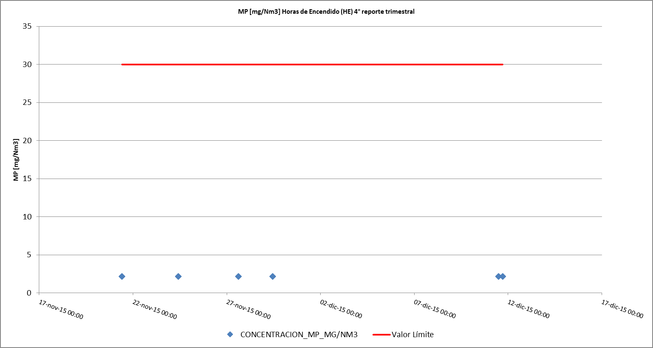
Tabla 4: Resumen de promedios Horarios de Material Particulado (MP) | Gráfico 8: Datos MP medidos durante las Horas de Encendido (HE)
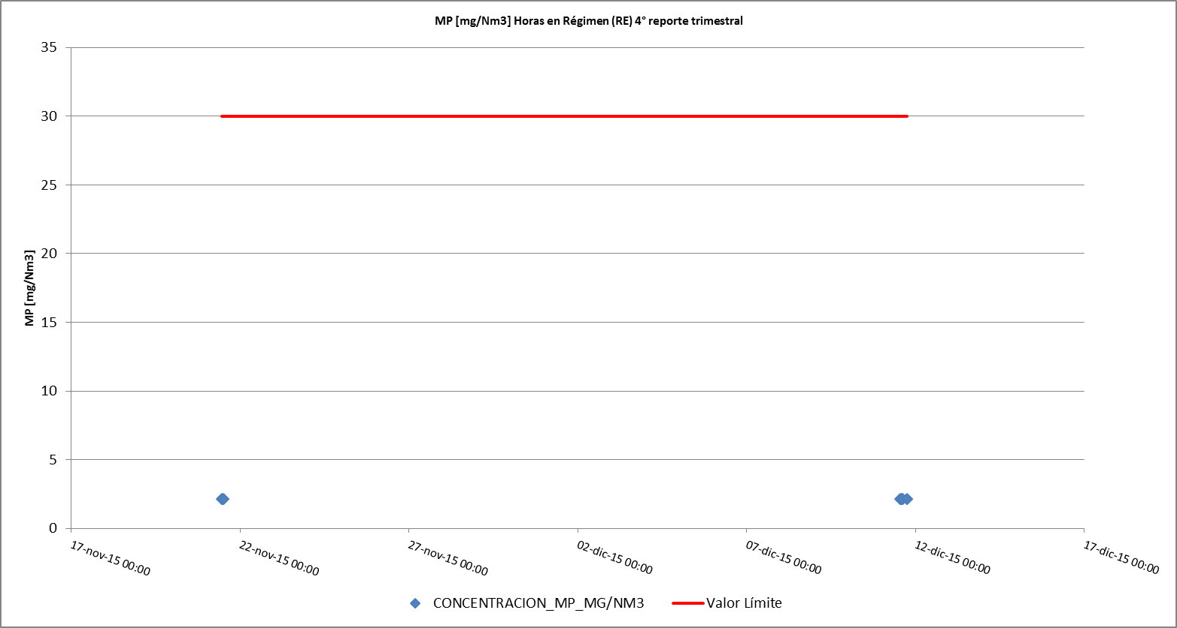 | 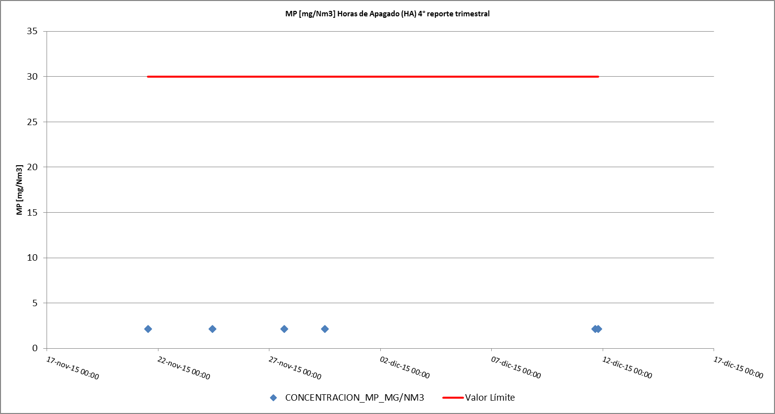
Gráfico 9: Datos MP medidos durante las Horas de Régimen (RE) | Gráfico 10: Datos MP medidos durante las Horas de Apagado (HA)

CONCLUSIONES.

De acuerdo a la revisión realizada a los antecedentes asociados a la Central Termoeléctrica Colmito, y a los reportes trimestrales ingresados, ésta cumplió con el límite de emisión de MP establecido en el D.S.13/2011 durante el año 2015.



